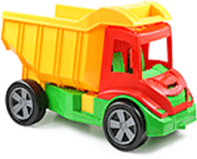
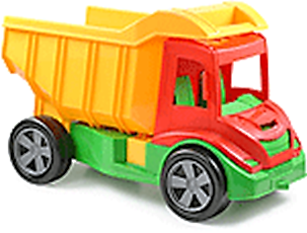

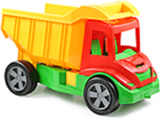
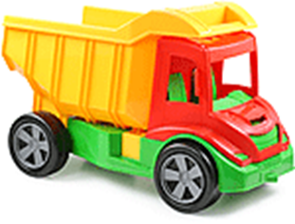

Тематический цикл «Игрушки»
№ 1
«Мы игрушками играем»
Логопед раскладывает игрушки в 2 ряда и произносит четверостишие:
Мы игрушками играем,
Мы игрушки называем:
Пирамидка, кубики, домик
Обезьянка, мишка, гномик
Дети повторяют стихотворение вместе с логопедом, заучивая его наизусть.
№ 2
«Что делают игрушки?»
Составление сложных предложений с союзом а. Логопед берет по 2 игрушки и производит с ними различные действия, комментируя:
Кукла лежит, а ёжик стоит.
Робот стоит, а мишка сидит.
Машина едет, а самолёт летит.
Мячик скачет, а шарик висит.
Гномик прыгает, а кукла спит.

После образца логопеда, дети выполняют действия самостоятельно, проговаривая их.
Игрушки: кукла, ёжик, робот, мишка, машина, самолет, мячик, шарик, гномик, кукла.

№ 3
«Назови картинки»
Развитие вербальной памяти и зрительного внимания.
Логопед выставляет 7-10 картинок с изображением игрушек, называет 3 из них и просит детей повторить названия (затем другую тройку)

№ 4
«Игрушки – малютки»
Формирование навыка образования существительных с уменьшительно - ласкательными суффиксами :
Кукла – куколка;
Матрёшка – матрёшечка;
Мяч- мячик;

№5
«Цепочка машин»
Учить детей дифференцировать понятия «большой - маленький». Логопед подбирает 5 машин разной величины и ставит их друг за другом вместе с детьми: самая большая, поменьше, еще меньше, маленькая, самая маленькая.

№ 6
«Выполнение инструкций логопеда»
- Возьми столько кубиков, сколько услышишь хлопков.
- Дай Данилу столько шариков, сколько у него кукол.
- Топни ножкой столько раз, сколько на столе игрушек.
- Положи на стол столько кубиков, сколько раз я топну ногой.
Материал: кубики, шарики, разные игрушки.
№7
«Договори слово»
Ку.., кук.., бара.., матрёш.., пирами.., авто.., невал..,ю..,миш.., сама…
№8
«Повтори чистоговорки»
Бик –бик –бик –кубик;
Бан – бан бан – барабан;
Ла-ла-ла- юла;
Лёт-лёт-лёт-самолёт;
На – на-на – машина;
Ка – ка –ка- куколка.
№9
«Барабан»
Импровизация движений. Дети маршируют в такт стихотворения А. Барто «Барабан»
Левой, правой! Левой, правой!
На парад идет отряд.
Барабанщик очень рад:
Барабанит, барабанит
Полтора часа подряд.
Но назад идет отряд,
Левой, правой! Левой, правой!
Барабан уже дырявый!
№10
«Выбери игрушку»
Усвоение категории творительного падежа с предлогом с.
Логопед выставляет знакомые и незнакомы игрушки или картинки с изо. игрушек и спрашивает каждого ребенка, с какой игрушкой он хочет играть. ( «Я хочу играть с неваляшкой». «Я хочу играть с гармошкой». )
№11
«Один - много». Формирование категории родительного падежа мн. числа. Логопед обращается к каждому ребенку : «У тебя гномик, а у меня много …?» и т.д.

№12
«4 – ый лишний »
Учить детей отличать игрушки от других предметов и объяснять отличие. Логопед выставляет на стол ряд картинок : кубики, барабан , юла, нож. Затем просит найти предмет, который не подходит ко всем остальным («Это нож, потому что он – не игрушка, с ним не играют»)

№ 13
Чтение и пересказ рассказа Я. Тайц «Кубик на кубик»
Логопед читает рассказ одновременно строит башню из кубиков. Затем используя кубики, повторяет этот рассказ вместе с детьми.
«Маша ставит кубик на кубик, кубик на кубик, кубик на кубик. Построила высокую башню. Прибежал Миша:
- Дай башню!
- Не дам!
- Дай хоть кубик!
- Один кубичек возьми!
Миша протянул руку - и хвать, самый нижний кубик. И вмиг - трах – тара - рах! Вся Машина башня раз- ва- ли- лась!»
Логопед помогает детям понять, почему башня развалилась, какой кубик должен был взять Миша.
№14
«Где игрушка ?»
У детей в руках по игрушке. Логопед показывает детям, где он держит игрушку, дети повторяют за ним движения и комментарии: «Спереди, сзади, сбоку, вверху, внизу, в левой руке, между коленями».
№ 15
«Похлопаем в ладоши»
Логопед вместе с детьми произносит рифмованную миниатюру. Дети заучивают её наизусть.
Раз, два, три –
На игрушки посмотри!
Раз, два, три, четыре –
Мы игрушечки купили!
Раз, два , три, четыре, пять –
Будем с ними мы играть!
№ 16
«Считалка под мяч»
На каждую строчку считалки – четыре удара мяча.
Раз, два, три, четыре,
Мы считалочку учили:
Петушок, флажок, матрешка,
Барабан, юла, гармошка.
Можно выставить картинки на доске. Это поможет быстрее запомнить считалку.
№ 17
«Из чего сделаны игрушки?»
Знакомство с понятиями деревянная, железная, пластмассовая игрушка.
Логопед подбирает 3 игрушки, изготовленные из дерева, пластмассы, железа. Объясняет детям, из чего они сделаны, и просит найти в игровом уголке другие игрушки, изготовленные из того же материала. Дети находят игрушки и объясняют: «Самолет железный, он сделан из железа». И так далее.
№ 18
« Слушай внимательно, выполняй старательно». Выполнение двухступенчатых инструкций логопеда.
Кубик положи на шкаф, а колечко спрячь в рукав.
Мишку поставь в уголок , а мячик брось в потолок.
Шарик спрячь под шапку, а картинку положи в папку.
Матрешку поставь на окошко, а мозаику спрячь в ладошке.
Куклу положи в кроватку, а зайку положи в коляску.
Дети объясняют, что они делали.
№ 19
«Волшебный мешок»
Логопед готовит для занятия мешок с игрушками. Каждый ребенок по просьбе логопеда должен найти в мешке две игрушки и назвать их, не вытаскивая из мешка, а потом показать всем.
«Я нашел матрешку и куклу»
«Я нашел кубик и мячик» и т.д.
№ 20
«Считалка под мяч»
В гости к нам пришла считалка,
Рассказать ее не жалко.
Мы считалочку учили
И мячом по полу били.
№ 21
Речевая подвижная игра «Маша и куклы». Ритмично подняться на носочки и опуститься на пятки.
Наша Маша рано встала,
Кукол всех пересчитала:
Две матрёшки - на окошке,
Две Танюшки - на подушке,
Две Иринки - на перинке,
А Петрушка в колпаке - на дубовом сундуке.

